GIMP - Faire « péter » les couleurs .
http://www.virusphoto.com/5335-faire-peter-les-couleurs-avec-gimp.html

On a « çà » | Et on veut « çà » :
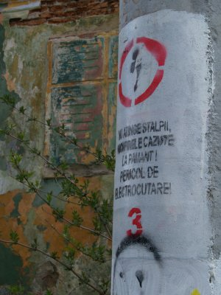 | 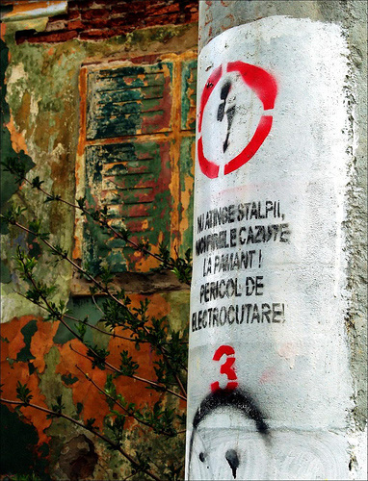

- On prend la photo
- On la duplique : calque – dupliquer le calque .
- On va sur le calque du dessus .
- On fait couleur -) niveau (pas courbe-niveau…).
On obtient ça .
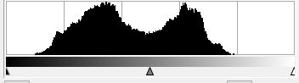
On voit qu’il y a un espace « avant » et « après la courbe » (d’ailleurs ça se voit tt de suite ; la photo est « fade »).
- On repousse les triangles des 2 extrémités jusqu’à ce qu’ils touchent l’amorce de la courbe .
Ca « donne de la vie » à la photo ….
- On valide .
Aussitôt la courbe montre ce qu’elle a perdu …
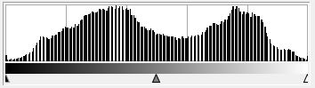
Il y a beaucoup de bruit … quand tout sera terminé il faudra repasser là-dessus avec un logiciel anti bruit …
- On va maintenant sur les calques et on change l’option de départ par l’option « superposer » .
- Et on joue sur les transparences et les courbes de couleurs pour finaliser …

